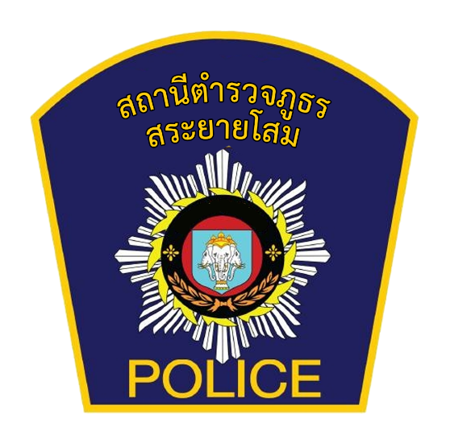
รายงานผลการปฏิบัติราชการ สถานีตำรวจภูธรสระยายโสม
ประจำเดือน ตุลาคม พ.ศ. ๒๕๖6
ปีงบประมาณ พ.ศ. 256๗

โครงการจิตอาสา บรรยายให้ความรู้กฎหมายจราจร
สถานีตำรวจภูธรสระยายโสม จังหวัดสุพรรณบุรี
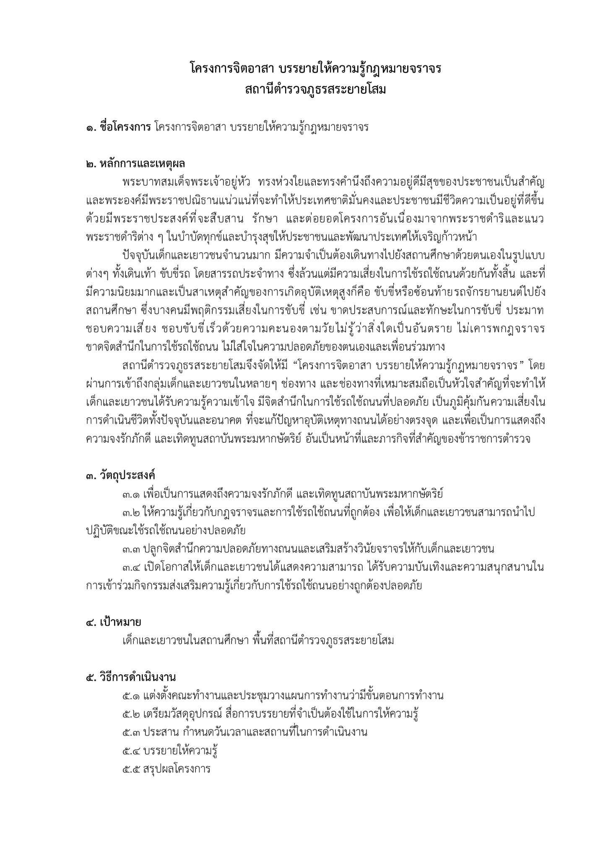


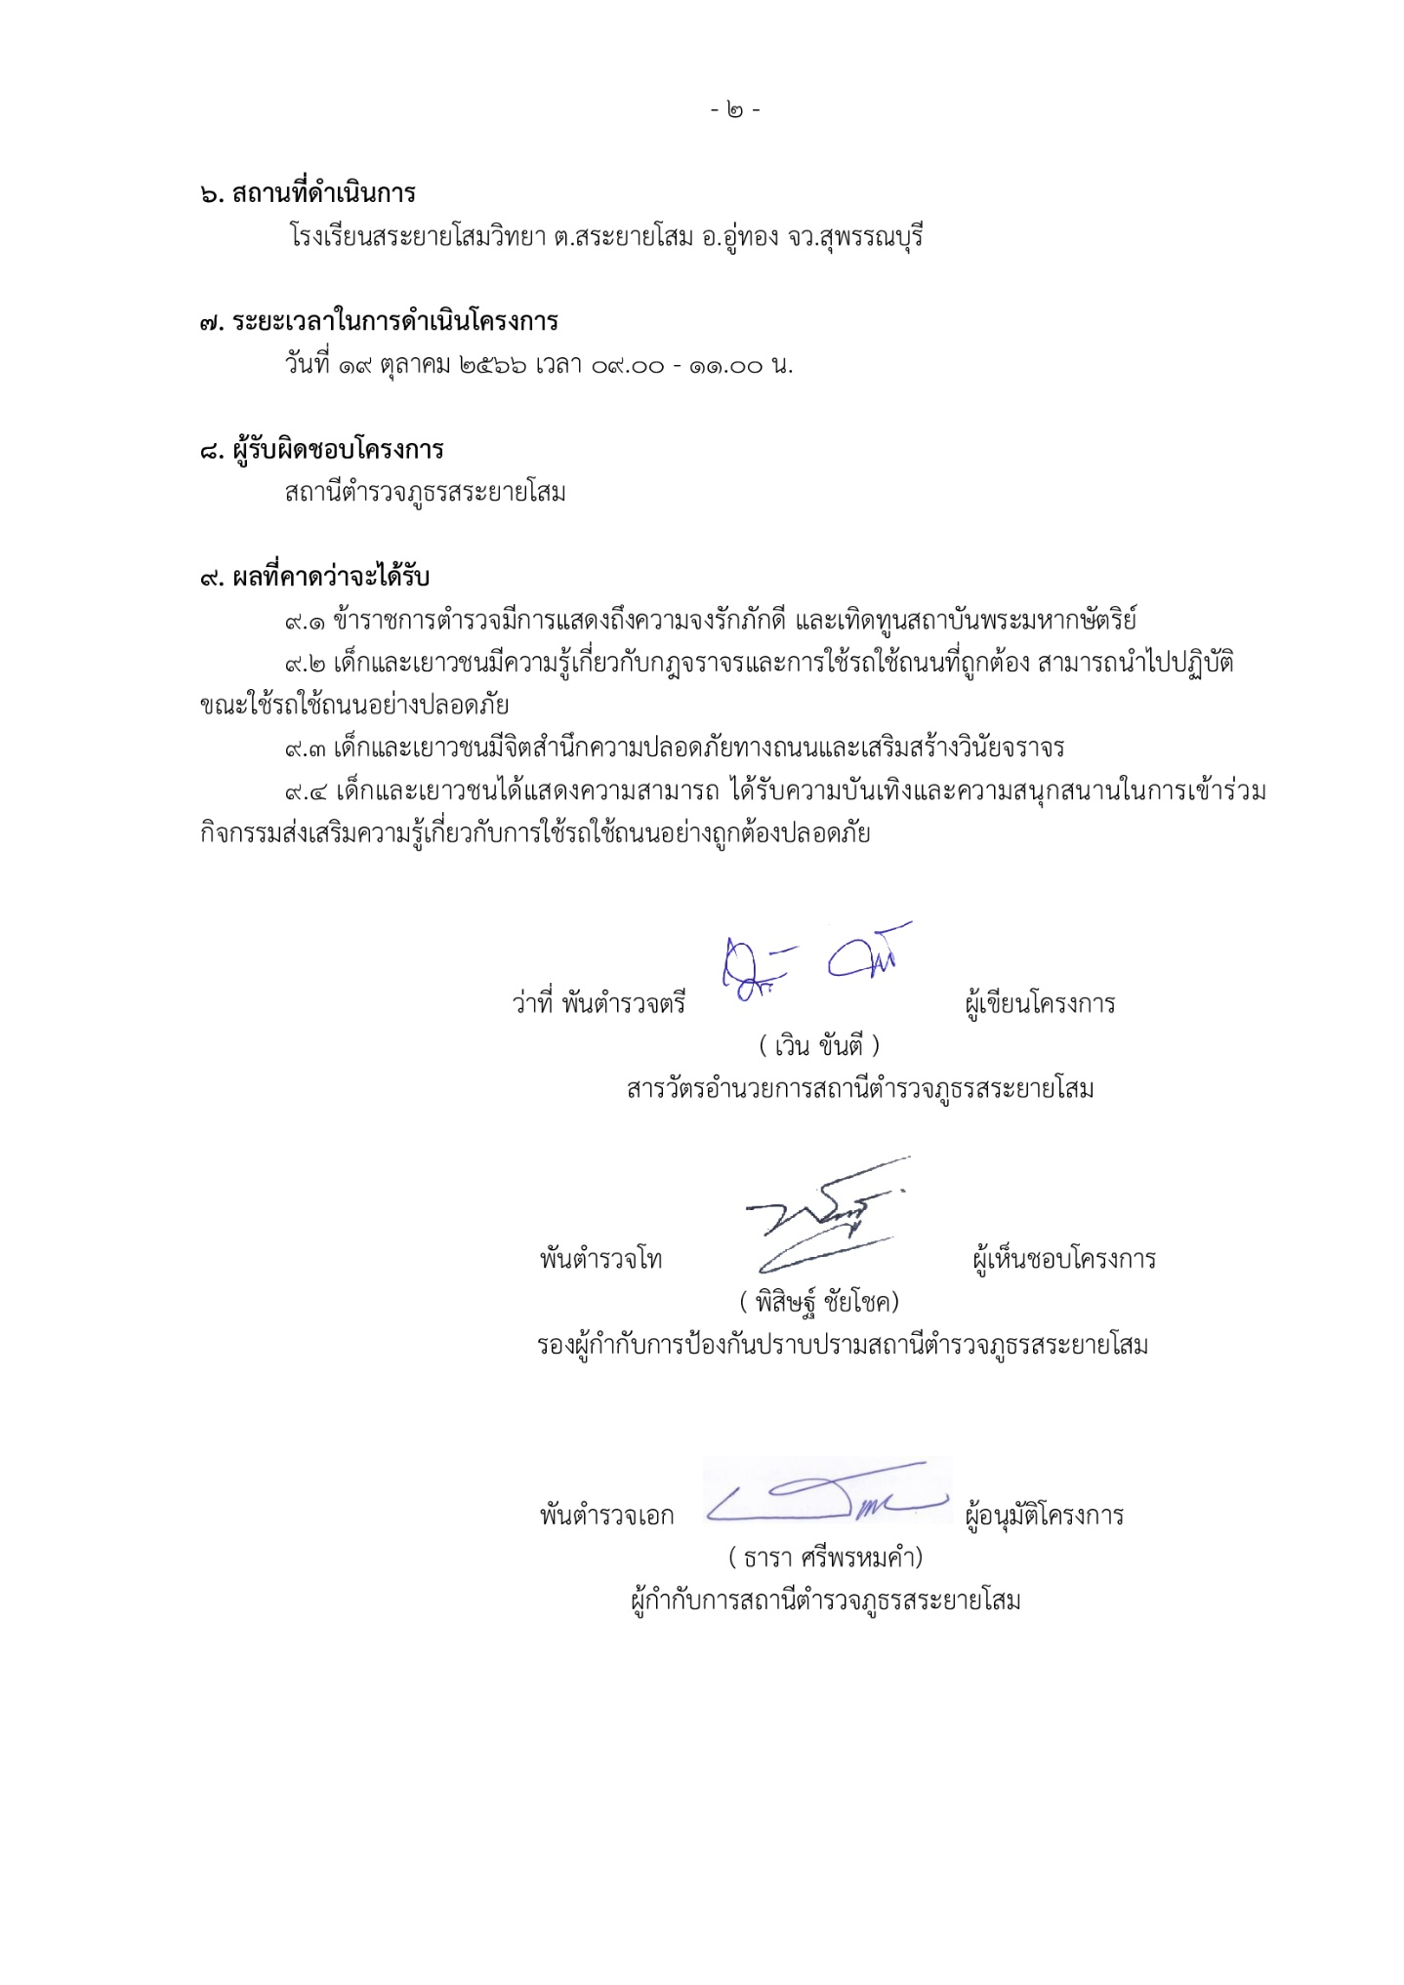

รายงานการปฏิบัติราชการ โครงการจิตอาสาบรรยายให้ความรู้กฎหมายจราจร
กิจกรรม : มาตรการป้องกันการแข่งรถในทางสาธารณะ ตลอดจนฝึกทัศนท่าทางสัญญาณจราจร
ปีงบประมาณ พ.ศ. ๒๕๖๗ ประจำเดือน ตุลาคม ๒๕๖6
กิจกรรม : มาตรการป้องกันการแข่งรถในทางสาธารณะ ตลอดจนฝึกทัศนท่าทางสัญญาณจราจร
วันที่ : 19 ตุลาคม ๒๕๖6 เวลา 10.00 – 12.00 น.
หน่วยงาน : สภ.สระยายโสม จว.สุพรรณบุรี .
สถานที่จัดกิจกรรม : โรงเรียนสระยายโสมวิทยา ต.สระยายโสม อ.อู่ทอง จว.สุพรรณบุรี
รายละเอียดกิจกรรม : พ.ต.อ.ธารา ศรพรหมคำ ผกก.สภ.สระยายโสม พ.ต.ท.พิสิษฐ์ ชัยโชค รอง ผกก.ป.สภ.สระยายโสม พ.ต.ท.เวิน ขันตี สวป.สภ.สระยายโสม มอบหมายให้ ร.ต.อ.ทินกร เนตรสาย รอง สว.ป.สภ.สระยายโสม พร้อมกำลังจราจร ชุดชมส. ชุดจิตอาสา สภ.สระยายโสม บรรยายให้ความรู้ตาม มาตรการป้องกันการแข่งรถในทางสาธารณะ ตลอดจนฝึกทัศนท่าทางสัญญาณจราจร และความปลอดภัยบนท้องถนน
จำนวนผู้เข้าร่วมกิจกรรม : ข้าราชการตำรวจ สภ.สระยายโสม จำนวน ๑๐ นาย

รายงานผลการดำเนินการ ประจำเดือน ตุลาคม ๒๕๖6
แผนงาน/โครงการ/กิจกรรม | ตัวชี้วัด/สาระสำคัญ (แผนงาน/โครงการ/กิจกรรม) | หน่วยรับผิดชอบ |  | ผลการดำเนินการ | หมายเหตุ
แผนงาน/โครงการ/กิจกรรม | ตัวชี้วัด/สาระสำคัญ (แผนงาน/โครงการ/กิจกรรม) | หลัก | หน่วยปฏิบัติ | ผลการดำเนินการ | หมายเหตุ
มาตรการป้องกันการแข่งรถในทางสาธารณะ ตลอดจนฝึกทัศนท่าทางสัญญาณจราจร | ให้ความรู้เกี่ยวกับกฎจราจรและการใช้รถใช้ถนนที่ถูกต้อง เพื่อให้เด็กและเยาวชนสามารถนำไปปฏิบัติขณะใช้รถใช้ถนนอย่างปลอดภัย | งานป้องกันปราบปราม/จราจร | ข้าราชการตำรวจงานป้องกันปราบปราม/จราจร | นักศึกษาได้ความรู้เกี่ยวกับกฎจราจรและการใช้รถใช้ถนนที่ถูกต้อง สามารถนำไปปฏิบัติขณะใช้รถใช้ถนนอย่างปลอดภัย
ประจำปีงบประมาณ พ.ศ. ๒๕๖๗
ภาพกิจกรรม
